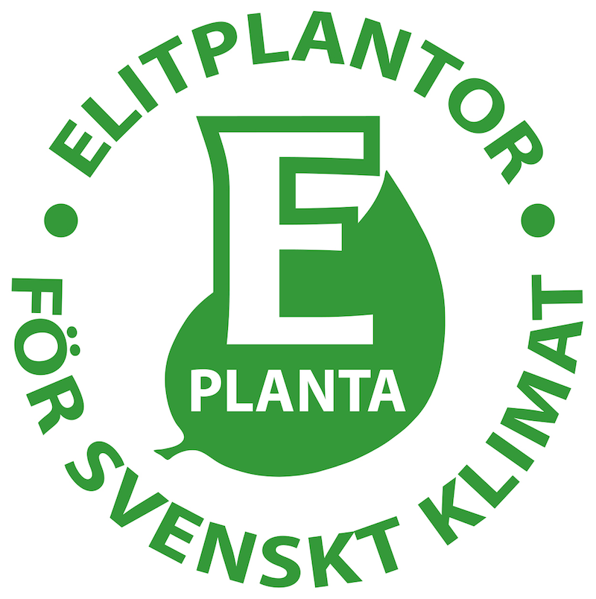

Pressmeddelande från Elitplantstationen den 3 april 2017

Elitplantor för svenskt klimat
Ny logotyp säger vad E-plantor är

De svenskodlade E-plantorna gör sedan länge succé i offentliga planteringar. Nu finns ett brett sortiment av vackra, friska och härdiga E-plantor även i vanliga trädgårdsbutiker. För att tydliggöra vad det hela handlar om har E-logotypen försetts med en förklaring: Elitplantor för svenskt klimat.

E-plantor är resultatet av ett helt system för framtagning, provodling och marknadsföring av växter som trivs och utvecklas särskilt bra i vårt klimat. Varumärket E-planta är väl etablerat och uppskattat bland dem som använder växter yrkesmässigt, men än så länge är det inte lika känt av privata trädgårdsägare. Elitplantstationen, som äger varumärket, hoppas att förändringen i logotypen ska kunna råda bot på det.
– Vi arbetar för att alla växtkonsumenter i Sverige ska få tillgång till bra och långlivade trädgårdsväxter. När vi nu kompletterar kvalitetsmärket E-planta med ordet Elit hoppas vi att alla ska förstå att det står för speciellt utvalda växter, ofta med ursprung från Elitplantstationen, säger verksamhetsledare Elisabet Martinsson.
Unika kvaliteter
Bland de E-plantor som är särskilt värdefulla för privata trädgårdar finns en mängd prydnadsbuskar och frukt- och bärväxter. I butikerna hittar du dem ofta under varumärket
Min egen Trädgård®, där E-plantor för olika funktioner och trädgårdsstilar grupperats under rubrikerna Trädgårdens skafferi, Vilsam grönska, Blomsterglädje och Spännande årstider.

E-märkta frukt- och bärväxter är av de dokumenterat bästa sorterna för svenska förhållanden. E-certifieringen innebär också en särskilt hög sundhetsnivå eftersom plantorna rensats från plantburna sjukdomar.
– Att kalla dem Elitplantor är verkligen motiverat. Det är faktiskt unikt för Sverige att plantskolorna säljer så högklassiga, certifierade frukt- och bärväxter till privata konsumenter på det här sättet. I andra länder är det ovanligt att det förekommer, säger Otto Wiese, plantskolist och ledamot i Elitplantstationens styrelse.

Bilder, Foto: Lars Torstensson/EPS
- Nordhägg ’Laila’ E, Prunus padus ssp. borealis ’Laila’ E
- Atragene-klematis Kajsa® E, Clematis (Atragene-Gruppen) Kajsa® E (’BCL1239’^{PBR})
- Äpple ’Oranie’ E
Om EPS: Elitplantstationen hanterar startmaterialet till alla E-märkta trädgårdsväxter. Se vidare på www.elitplantstationen.se För ytterligare information och intervjuer kontakta verksamhetsledare Elisabet Martinsson på tel: 070-682 50 92, elisabet.martinsson@elitplantstationen.se
Otto Wiese når du på tel: 073 391 29 60, otto@stangby.nu
Bilder finns för nedladdning i Växtforums pressrum, www.vaxtforum.se

